Фотоотчет нетрадиционных техник рисования детей подготовительной группы
Тема: Развитие творческого воображения у старших дошкольников на занятиях рисованием с использованием нетрадиционных техник.
Цель: Изучение развития творческого воображения у старших дошкольников на занятиях рисованием с использованием нетрадиционных техник.
- повысить профессиональный уровень по теме,
-изучение методической литературе
-разработка планирование и конспектов
Задачи:
1.Проанализировать теоритическо-педагогические аспекты развития твор-ческого воображения у детей дошкольного возраста;
2. Раскрыть суть нетрадиционных техник рисования как средства развития творческого воображения дошкольников;
3.Разработать перспективный план работы с детьми
4.Оформление в группе уголок ИЗО

Задачи художественно-творческого развития детей 6-7 лет.

► Продолжать знакомить детей с произведениями разных видов искусства (живопись, графика, народное и декоративно-прикладное искусство, архитектура) для обогащения зрительных впечатлений и формирования эстетического отношения к окружающему миру.
► Показывать детям, чем отличаются одни произведения искусства от других как по тематике, так и по средствам выразительности; называть, к каким видам и жанрам изобразительного искусства они относятся, обсуждать их содержание, поощрять индивидуальные оценки детьми этих произведе¬ний; развивать воображение, формировать эстетическое отношение.
► Поддерживать стремление детей видеть в окружающем мире красивые предметы и явления; показывать уже знакомые и новые произведения искус¬ства; рассказывать о замысле и творческих поисках художника при создании произведения, о том, какими художественными средствами передается наст¬роение людей и состояние природы.
► Расширять, систематизировать и детализировать содержание изобрази-тельной деятельности детей; активизировать выбор сюжетов о семье, жизни в детском саду, а также о бытовых, общественных и природных явлениях (семья, дом, город, деревня, праздники, путешествия, в т.ч. космические, весёлые приключения, дальние страны); поощрять интерес к изобра¬жению человека (портрет, автопортрет, семейный портрет, бытовой портрет, бытовые сюжеты: «Как мы провели воскресенье», «Что мы делали на прогулке», «Где мы были летом» (представители разных профессий с соответствующими атрибутами, инструментами, техникой); при создании пейзажей и сюжетов на тему природы поддерживать желание детей изобра¬жать животных с детёнышами в движении; учить передавать своё пред¬ставление об историческом прошлом Родины посредством изображения ха¬рактерных деталей костюмов, интерьеров, предметов быта.
► Помогать детям научиться различать реальный и фантазийный (выдуман¬ный) мир в произведениях изобразительного и декоративно-прикладного искусства; перенести это понимание в собственную художественную дея¬тельность; показать возможность создания сказочных образов (Конька-Горбунка, Русалочки, Жар-птицы, Дюймовочки) на основе фантазийного преобразования образов реальных;
► Инициировать самостоятельный выбор детьми художественных образов, сюжетов композиций, а также материалов, инструментов, способов и при¬ёмов реализации замысла.
► Учить ребенка самостоятельно определять замысел и сохранять его на протяжении всей работы; передавать впечатления об окружающем, отражая свои эстетические чувства и отношение; передавать доступными вырази¬тельными средствами настроение и характер образа (грустный человек или весёлый сказочный персонаж, добрый или злой и т.д.).
► Совершенствовать специфические умения во всех видах изобразительной деятельности: продолжать учить изображать объекты реального и фантазий¬ного мира с натуры или по представлению, точно передавая строение (фор¬му), пропорции, взаимное размещение частей, характерные признаки; передавать достаточно сложные движения (например, птичка вспорхнула с ветки, олень мчится, запрокинув голову, танцующая девочка одной рукой придерживает юбочку, а другую руку с платочком подняла вверх); создавать сюжеты разного масштаба с различной степенью конкретизации содержания.
►Развивать композиционные умения: размещать объекты в соответствии с особенностями их формы, величины, протяжённости; создавать композицию в зависимости от сюжета - располагать объекты на узком или широком пространстве земли (неба), обозначив линию горизонта; изменять форму и взаимное размещение объектов в соответствии с их сюжетными действиями (например, туристы поднимаются в горы и держатся друг за друга); изображать более близкие и далекие предметы, не изменяя их размеры; выделять в композиции главное - основные действующие лица, предметы, окружающую обстановку; учить планированию - эскиз, набросок, композиционная схема.
► Поощрять создание образов реальной действительности, узнаваемых по форме, цвету и пропорциям, использование различных материалов (гуаши, акварели, пастели и др.) с учетом присущих им художественных свойств, выбор средств, соответствующих замыслу, экспериментирование с материалами и средствами изображения.
► Учить координировать движения рук в соответствии с характером создаваемого образа (плавные движения при создании пластичного образа из глины, широкие движения кистью в коллективной композиции).
► Создавать условия для свободного, самостоятельного, разнопланового экспериментирования с художественными материалами; совершенствовать технику рисования гуашевыми и акварельными красками (свободно экспериментировать, смешивая разные краски для получения задуманных цветов и оттенков);
самостоятельно выбирать художественные материалы для создания выра-зительного образа (для пейзажных рисунков использовать акварель или пас¬тель, для декоративного панно - гуашь, для предварительных набросков или эскизов - уголь или простой карандаш).

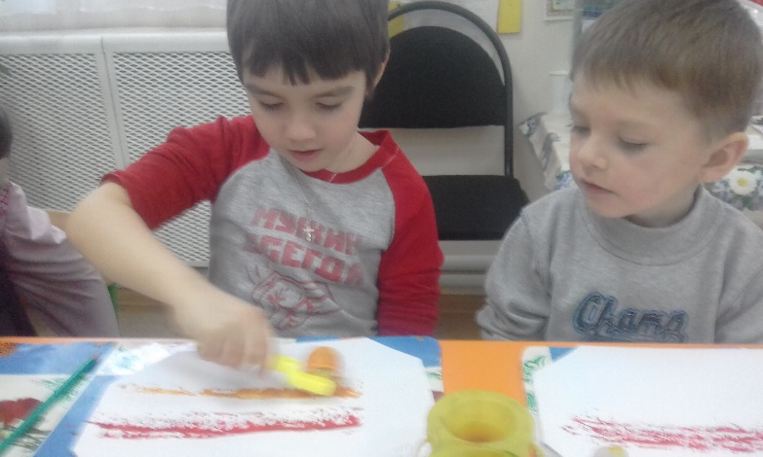

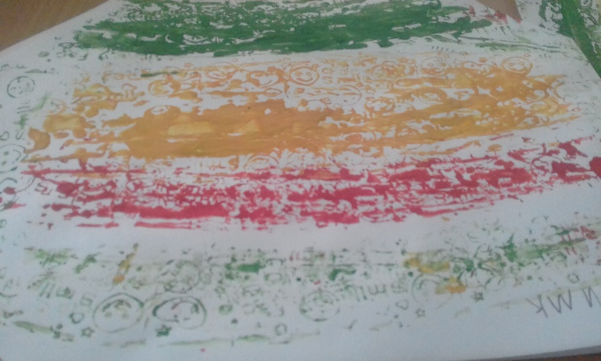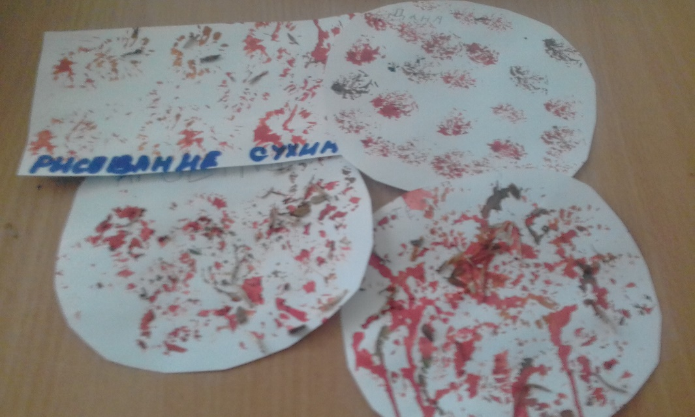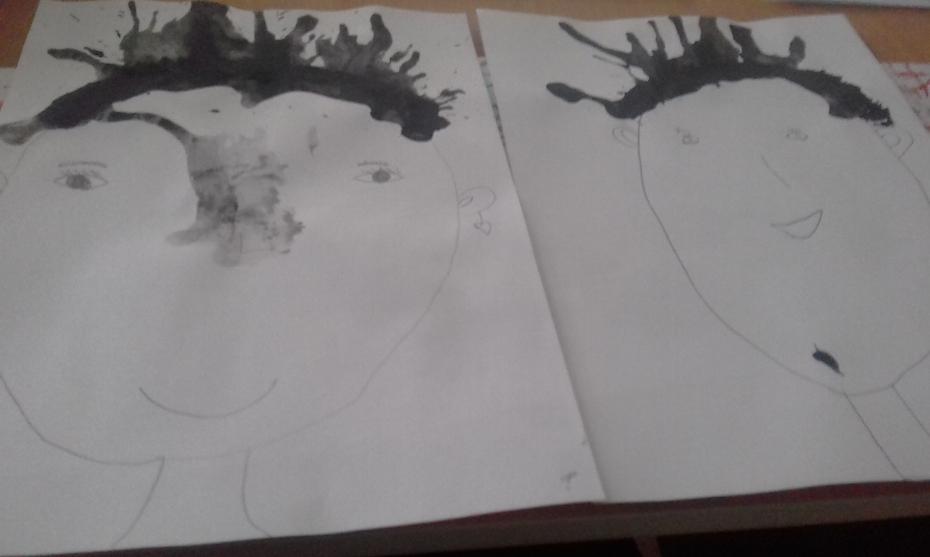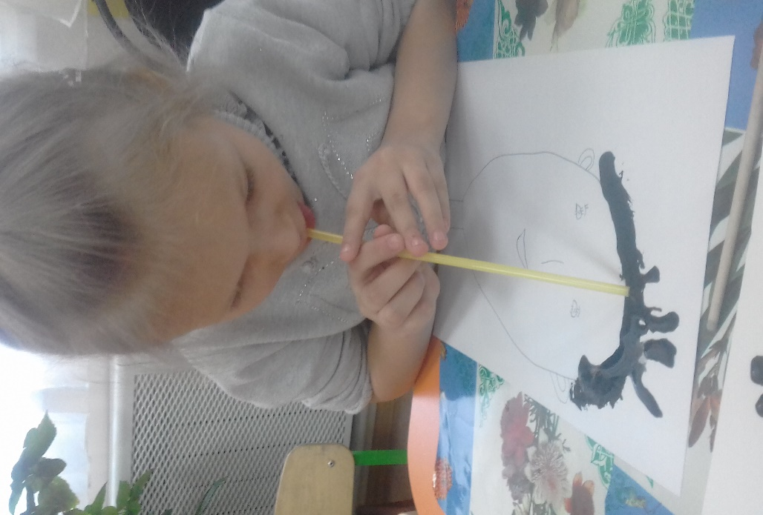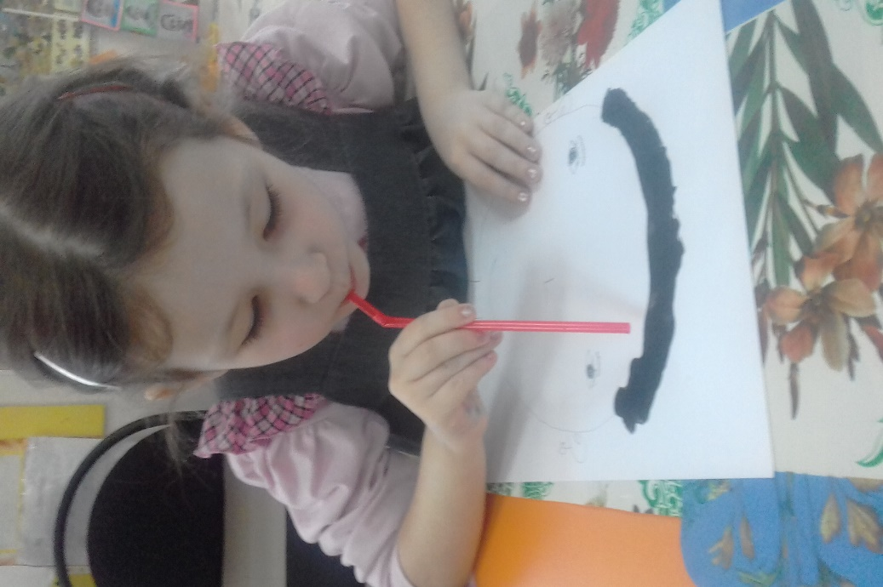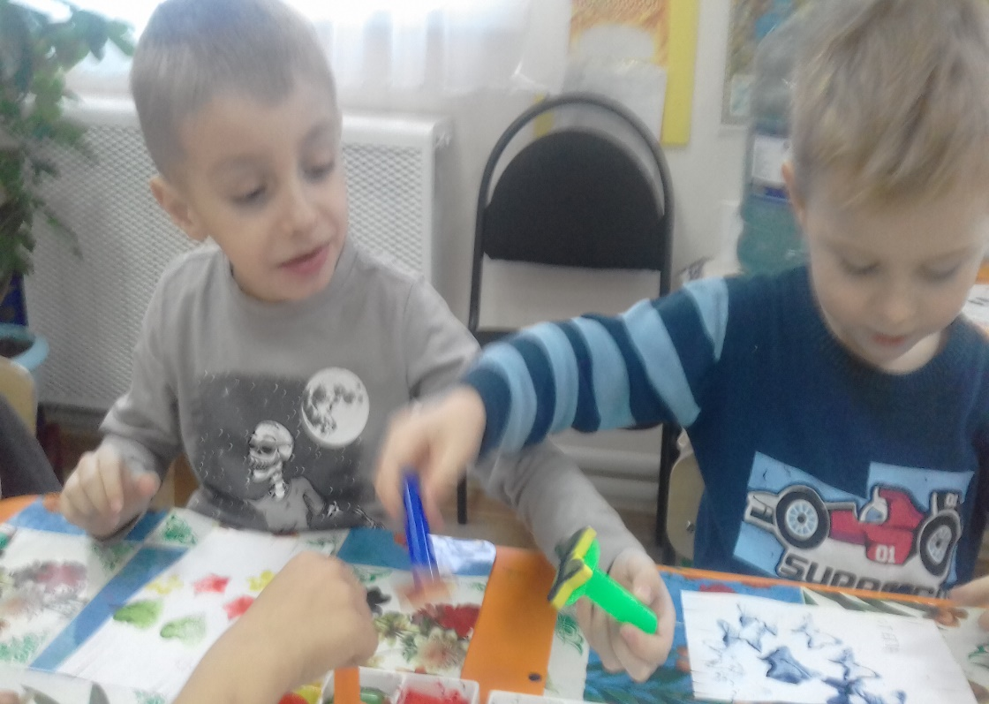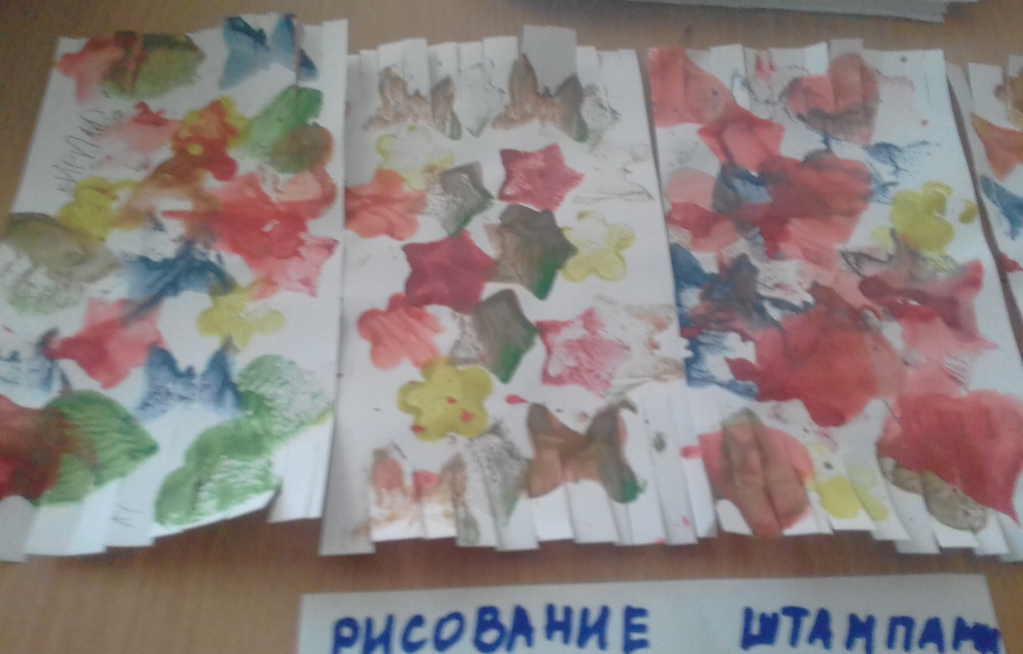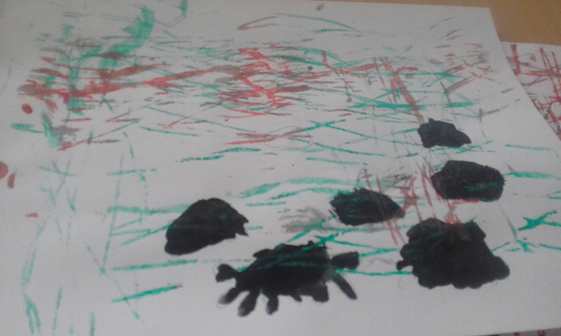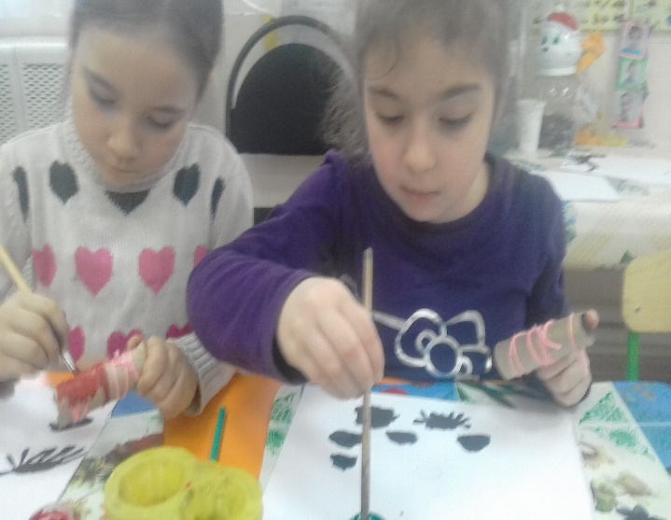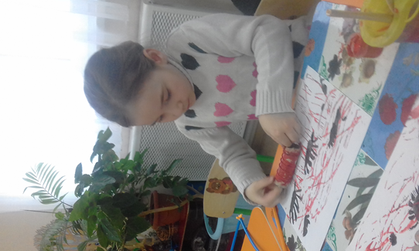
Разноцветный ковер (рефленный валик)
Портрет (трубочка)
Рисование штампами
Пауки (рисование нитками)

